**МКУК Урус-Мартановского муниципального района «Межпоселенческая центральная библиотека»**

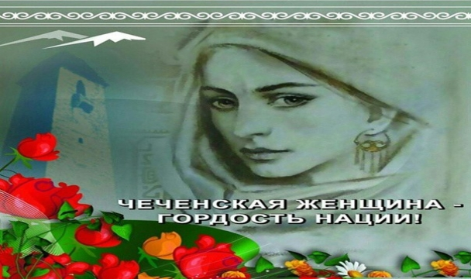

***День чеченской женщины***

**г.Урус-Мартан**

**2021 г.**

**МКУК Урус-Мартановского муниципального района «Межпоселенческая центральная библиотека»**

**Методико-библиографический отдел**



**Перед тобою голову склоняю,**

**Мой идеал и света, и добра,**

**Чеченка, женщина моя родная –**

**И мать, и дочь, супруга и сестра.**

***(У.Яричев)***

***Достойны уважения:***

**Сулиманова З.А. – заместитель директора МЦБ;**

**Эльмурзаева Б.С. – заведующая Алхан-Юртовской сельской библиотекой;**

**Албастова Х.Т. – заведующая отделом краеведческой литературы;**

**Аслаханова Д. – мать-героиня, воспитавшая 13 детей;**

**Чираева М.Х. – мать, воспитавшая 12 детей;**

**Ахмаева А. – мать, воспитавшая 11 детей;**

**Мальсагова Р.С. –подполковник полиции (в отставке).**

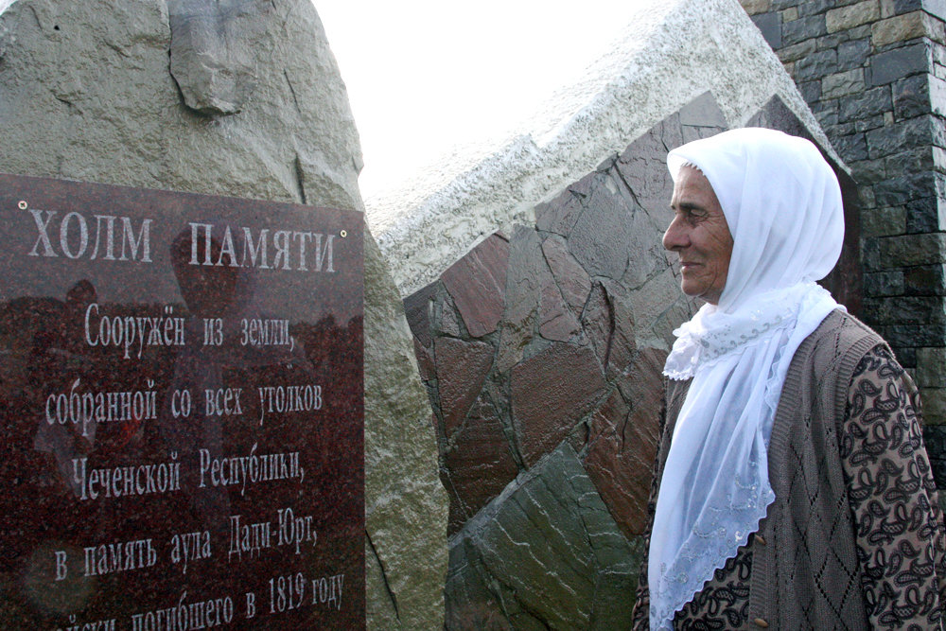



К таким женщинам принадлежит Аймани Кадырова - вдова первого президента Чеченской республики, и мать нынешнего президента Чечни Рамзана Кадырова. Вот уже несколько лет она стоит во главе общественного регионального фонда, который носит имя первого президента республики. Ежедневно на ее имя поступает около ста писем с просьбой о помощи, и ни одно из них не остается без должного внимания.

Аймани Кадырова - почетный гражданин Чеченской республики, номинант премии "Человек года - 2005" за выдающийся вклад в развитие гуманизма, благотворительность и общественную деятельность в деле возрождения Чеченской республики.

Историческая традиция чеченского народа определила для женщины гораздо более значительное место, чем это принято во всем исламском мире. В древней легенде говорится о том, что когда враг нападал на чеченскую землю, и мужчины готовились к ее защите, перед началом боя впереди войска выходила на белом коне самая достойная, самая красивая девушка в белом наряде. И бой начинался только после того, как она пускала первую стрелу в сторону врага. Любой конфликт в обществе, даже бой между двумя мужчинами, мог быть остановлен по воле женщины. Для этого ей достаточно было, сняв со своей головы, бросить белый платок между спорщиками.

Сегодня несколько изменился статус чеченской женщины. Если раньше она хранительница очага, мудрость и терпение, которой восхваляют старожилы, то сейчас ко всему этому добавляется трудовая деятельность, достижениям и высот которой позавидуют и мужчины. В наши дни некоторые чеченские женщины играют большую роль не только в своей семье, но и жизни общества.

День чеченской женщины — ежегодный праздник, отмечаемый в Чеченской Республике в третье воскресенье сентября. В 2009 году отмечался впервые.

Праздник основан в память о 46 чеченских девушках, погибших во время Кавказской войны. В сентябре 1819 года войска генерала Ермолова сожгли чеченское село Дади-Юрт; захваченные в плен 46 девушек во главе с Дадин Айбикой при переправе через Терек бросились в реку, не захотев, «чтобы их касались руки тех, кто повинен в убийстве отцов, матерей, братьев, сестёр, повинен в сожжении родного села».

Президент Чечни Рамзан Кадыров объявил об учреждении праздника в феврале 2009 года. «Это дань уважения чеченским женщинам, которые во все времена на своих плечах выносили тяготы и лишения, связанные с трагическими событиями истории народа в прошлых столетиях, а также в годы двух военныхкампаний». Накануне праздника 18 сентября 2009 года в Гудермесском районе был установлен памятник погибшим защитникам Дади-Юрта.